Урок № 5
Предмет «Сольфеджио»
дополнительной предпрофессиональной программы
в области музыкального искусства:
«Фортепиано», «Струнные инструменты», «Духовые и ударные инструменты», «Народные инструменты»
срок обучения – 8 (9) лет
3 класс
Закрепление тем, пройденных в 3 классе. Подготовка к тестированию и контрольному уроку за год.
Мажорный и минорный лад отличаются по своему строению, по порядку тонов и полутонов. Итак, давайте проанализируем мажорный и минорный лад. Понятие лад тесно связано со звукорядами. Звукоряды мажора и минора состоят из семи музыкальных ступеней (то есть нот) плюс последняя, восьмая ступень повторяет первую. Разница между мажором и минором заключается как раз в отношениях между ступенями их звукорядов.

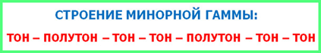

Каждая тональность имеет свои характерные особенности в виде набора диезов или бемолей. Их называют знаками тональности. Также их могут ещё называть ключевыми знаками в тональностях или знаками при ключе в тональностях
Знаки в гаммах появляются в определенном порядке.
Порядок диезов при ключе: фа#-до#-соль#-ре#-ля#-ми#-си#.
Порядок бемолей при ключе: сиb-миb-ляb-реb-сольb-доb-фаb.

И в мажорной, и в минорной гамме семь ступеней, три из которых устойчивые, а четыре – неустойчивые. Устойчивыми ступенями являются первая, третья и пятая (I, III, V). В примере – это не закрашенные нотки. Неустойчивые – это все остальные – вторая, четвертая, шестая, седьмая (II, IV, VI, VII). В примерах эти нотки закрашены черным цветом.
Например: Устойчивые и неустойчивые ступени в До мажоре
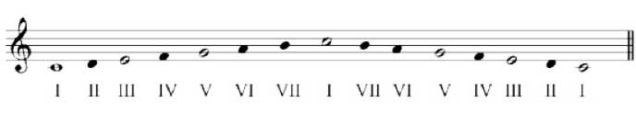
Устойчивые ступени, если их собрать вместе, образуют тоническое трезвучие, то есть трезвучие, построенное от тоники, от первой ступени. Слово трезвучие обозначает аккорд из трех звуков. Сокращенно тоническое трезвучие обозначается T53 (в мажоре) или с маленькой буквы t53 (в миноре).
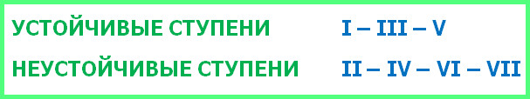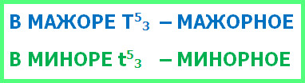

Неустойчивые ступени звучат немного напряженно, и поэтому «имеют большое желание» (то есть тяготеют) перейти (то есть разрешиться) в устойчивые ступени.

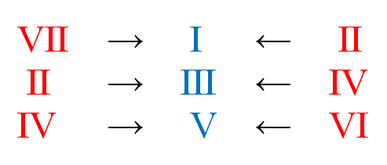

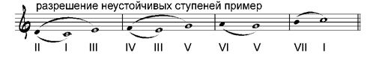
По функциональности ступени лада делятся на главные и побочные.
I, IV и V - это главные ступени лада, а II, III, VI и VII - побочные.
От главных ступеней строятся главные трезвучия лада.
Первая ступень называется тоника – Т
IV ступень называется субдоминанта – S
V ступень называется доминанта – D
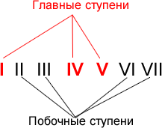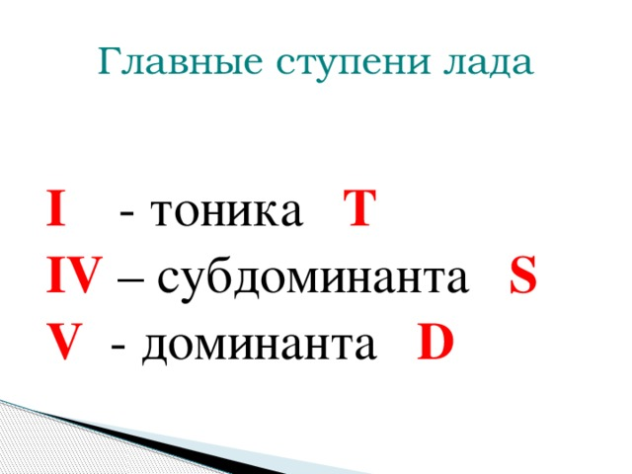

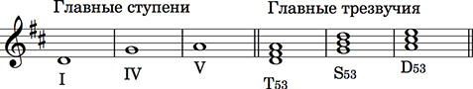

Три вида минорного лада.
Минорный лад бывает трех видов: натуральный, гармонический, мелодический.
Натуральный минор – это простая гамма без всяких случайных знаков, в таком виде в каком она есть. Учитываются только ключевые знаки.
Гармонический минор – при движении и вверх, и вниз повышается седьмая ступень (VII#). Повышается она для того, чтобы обострить её тяготение в первую ступень (то есть в тонику).
Мелодический минор – это минор, в котором при движении гаммы вверх повышаются сразу две ступени – шестая и седьмая (VI# и VII#), а при обратном (нисходящем) движении эти повышения отменяются, и звучит натуральный минор.

Например:
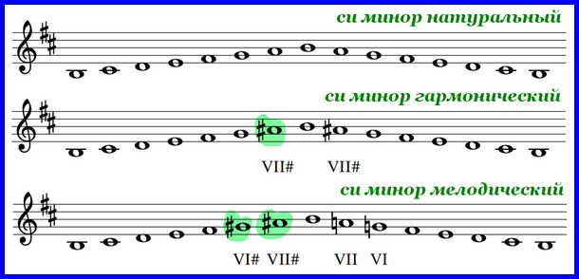

Одноимённые тональности – это тональности, в которых одна и та же тоника, но разный лад. Например, си мажор и си минор, соль мажор и соль минор и т.п. Параллельные тональности – это тональности, в которых одни и те же ключевые знаки, но разные тоники. Например, тональность до мажор без знаков и ля минор тоже, или, соль мажор с одним диезом и ми минор тоже с одним диезом, в фа мажоре один бемоль (си) и в ре миноре также один знак – си-бемоль. Одноимённые и параллельные тональности всегда существуют в паре «мажор-минор». Для любой из тональностей можно назвать одноимённый и параллельный мажор или минор.
Как найти параллельную тональность?
Тоника параллельного минора находится на шестой ступени мажорного лада, а тоника одноимённого мажора – на третьей ступени минора. Например, ищем параллельную тональность для До мажора: шестая ступень в До мажоре – нота ля, значит, тональность, параллельная До мажору – ля минор. Еще пример: ищем параллель для ми минора – отсчитываем три ступени и получаем параллельный Соль мажор. Есть и другой способ найти параллельную тональность. Действует правило: тоника параллельной тональности находится на малую терцию вниз (если ищем параллельный минор), или на малую терцию вверх (если ищем параллельный мажор).

Выполните тест к уроку № 5
Чтобы правильно ответить на вопросы теста к уроку № 5 и контрольного урока необходимо повторить уроки № 1, 4, 5

Отправить фото сделанной работы в нотной тетради и видеоотчет с Д/З
в WhatsApp (8-905-123-02-50) или на адрес электронной почты td_lukoshina@mail.ru (Лукошина Татьяна Дмитриевна)
Возможен видеоурок или индивидуальная консультация по телефону

